BARDALA est un village situé en Cisjordanie, au nord de la vallée du Jourdain. Alimenté par des puits peu profonds et des sources, il produisait des fruits et légumes vendus dans tout le nord de la Palestine historique.
Il compte aujourd’hui environ 2000 habitants, auxquels s’ajoutent des familles bédouines installées à proximité. Il est cerné par des colonies et des terrains militaires israéliens installés depuis 1967. 90% des terres du village sont en « zone C », 70% des habitations en « zone B ». Des forages israéliens profonds de 800m alimentent localement colonies et postes militaires, avec pour conséquence l'assèchement des sources et puits moins profonds utilisés de façon traditionnelle : la population de Bardala est contrainte d’acheter de l’eau aux israéliens, et dispose de capacités de stockage insuffisantes pour les besoins quotidiens de la population, sans parler des cultures devenues impossibles sur la plus grande partie des terres encore accessibles.
D’où l’idée d’un projet «citernes pour Bardala » avec un double objectif : alimentation en eau potable du village et des bédouins du secteur et remise en culture de terres situées au nord du village et actuellement abandonnées faute d’accès à l’eau.
Le projet répond à une demande précise de la population de Bardala : CONTINUER A VIVRE SUR SES TERRES. La Coordination Région Centre Solidarité Palestine vient en appui à la municipalité de Bardala, avec l’intermédiation de partenaires locaux.

Ce n’est pas en contradiction avec les revendications de base que nous soutenons par ailleurs : fin de l’implantation de colonies qui sont illégales au regard du droit international dans des territoires occupés, fin de l’occupation israélienne. L'accès à l'eau est indispensable pour que la population ne quitte pas le village et pour permettre à terme la remise en culture de terres abandonnées.
« EXISTER C’EST RESISTER » est le slogan local.
Le projet « citernes pour Bardala » est en phase de mise au point.
Actuellement, Bardala doit acheter son eau à la société israélienne Mekorot, et ne dispose que d’un réservoir de 48m³, insuffisant pour faire face aux fluctuations des quantités concédées par l’occupant. L’eau n’est acheminée que deux jours par semaine. Le réseau de distribution est très vétuste.
Le projet global comprend deux étapes. Un 1er réservoir de 200 m³ (ou plus), installé en zone B, pourra approvisionner 60 % des habitants. Le 2nd réservoir de 200 m³ (ou plus), installé en zone C, fournira en eau 40 % de la population (partie nord de Bardala) et des terres en hauteur actuellement non cultivées.
L’estimation financière est encore en cours. La 1ère phase devrait atteindre 15 000 à 20 000€ et la 2de sans doute davantage. Nous nous engageons seulement sur la 1ère phase, sur la base d’un financement tripartite (municipalité de Bardala, associations de la CRCSP, organismes publics ou privés).
Les associations de la CRCSP ont des ressources financières très limitées et c’est pourquoi elles ont besoin de votre aide pour que ce projet aboutisse. Nous comptons sur vous pour cet engagement militant qui contribuera au maintien sur place de la population palestinienne.
Le Collectif Palestine 37 est une des associations de la CRCSP.
Il fait appel à vous pour aider au financement du projet « Citernes pour Bardala »
- soit par un don en espèces ;
- soit par chèque à l’ordre de « Collectif Palestine 37 – projet Bardala ».
Pour nous permettre de vous tenir informé de l’avancement du projet, nous avons besoin de vos coordonnées.
Merci de remplir le coupon ci-dessous et de le joindre à votre don.
_______________________________________
Nom et prénom :
Adresse :

Mail :
Téléphone :
Don de --- € en espèces par chèque
Collectif Palestine 37, c/o Cidmaht
Centre des Halles, bureau 221
Place Gaston Pailhou, 37000 Tours
palestine37@free.fr

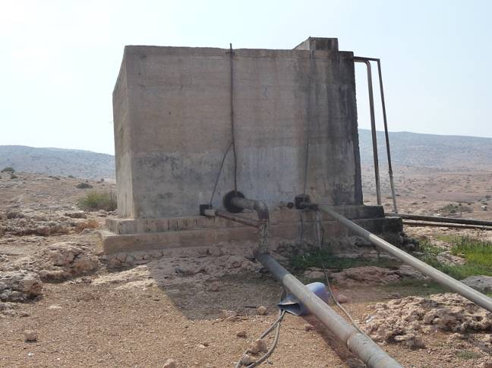

Bardala – septembre 2013 – le réservoir actuel

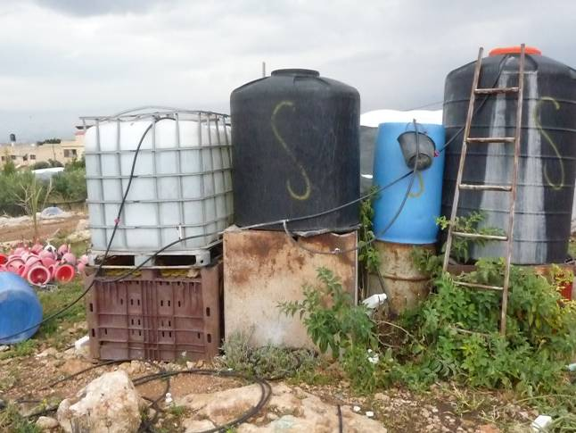

Bardala – septembre 2013 - stockages de fortune pour compenser l’insuffisance du réservoir actuel

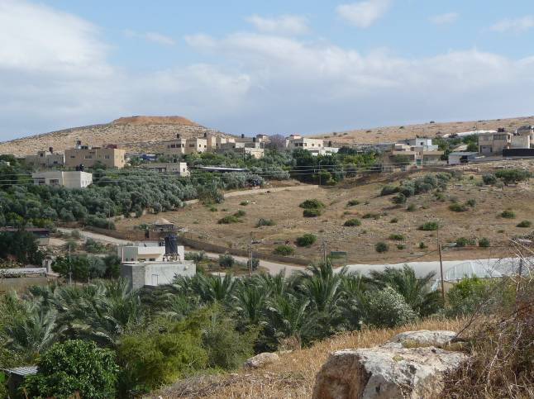
Bardala – septembre 2013 – le village

VOUS ENGAGER POUR BARDALA
C’est être acteur de la lutte non violente pour le droit des Palestiniens de la Vallée du Jourdain à vivre dignement sur leurs terres et dénoncer les effets désastreux d’une occupation militaire et d’une colonisation qui visent à obtenir le départ de la population locale et une annexion de fait illégale de ces territoires.

BARDALA
Un village de la Vallée du Jourdain sous occupation israélienne
« Exister, c’est résister »
Pour « exister », l’accès à l’eau est la condition première, dans une région où armée et colons israéliens se sont approprié l’essentiel des ressources.

Le projet de la Coordination Région Centre Solidarité Palestine (CRCSP)
Citernes pour Bardala
Pour garantir l’accès à l’eau potable dans un premier temps et la remise en culture de terres abandonnées faute d’eau ultérieurement.
AIDEZ-NOUS A MENER CE PROJET A TERME AVEC LA POPULATION DE BARDALA

Depuis les accords d’Oslo (1993), la Cisjordanie est divisée en zones A (contrôle administratif et de sécurité par l’Autorité Palestinienne), B (contrôle administratif par l’AP et contrôle de sécurité par Israël) et C (contrôle administratif et de sécurité par Israël).
CRCSP, regroupement de 8 associations de la région Centre solidaires de la lutte du peuple palestinien pour la défense de ses droits fondamentaux.
Depuis 1967, la population palestinienne dans la vallée du Jourdain est passée de 320 000 à 60 000 dont 75% à Jéricho.

